Пальчиковые народные игры
Маша-хозяйка.

Наша-то Маша
Сметлива была,
Всем в избе работу
Нынче задала:
Хлопки в ладоши. То правая, то левая рука сверху.
Плошечку собачка
Моет языком,
Большой палец правой руки оттопырен - "ухо", указательный согнут, остальные выпрямлены. "Собачка" наклоняется к "плошке" - округленной левой ладони, "моет ее" (движения мизинца в сторону и обратно).
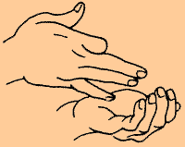
Мышка подбирает
Крошки под столом.
Согнутые мизинец и указательный палец правой руки- "ушки", сомкнутые и прогнутые средний, безымянный и большой -"мордочка". "Мышка" пощипывает выпрямленную левую ладонь.
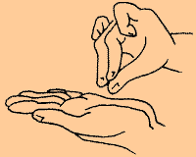
Кошка под окошком
Пальцы правой руки собраны , как при фигуре "мышка", но пальцы, изображающие мордочку, не прогну ты, а округены.
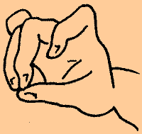
Когтями скребет,
Пальцы правой руки скребут ладонь левой.
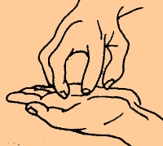
Курочка в сережках
Вымела избушку,
Избушку метет.
Потрусила голичок.
Лег голичок
Под порог на бочок.
Правая ладонь "подметает" выпрямленную левую. Энергичное встряхивание пальцев правой руки.
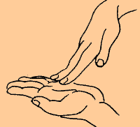
Расслабленная правая рука ложится на стол или на колени. Сверху ее накрывает левая рука.
Перед игрой нужно объяснить ребенку, что голичок - забытое название веника, а потрусить - значит вытрясти, встряхнуть.
При повторении игры руки меняются ролями.

Кисель
Бабушка кисель варила
На горушечке,
Правая рука "помешивает кисель". Кончики пальцев правой и левой руки соединяются, руки расходятся углом.
Для Андрюшечки.
Ладонь правой руки ложится на грудь.
Летел, летел соколок

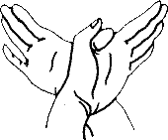
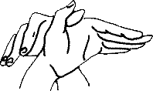

Ладони скрещиваются, большие пальцы рук зацепляются друг за друга.
Через бабушкин порог.
Скрещенные ладони помахивают, как крылья.
Вот он крыльями забил,
Бабушкин кисель разлил.
Вот и нету киселька
В черепушечке
Руки несколько раз сильно ударяют по бокам, затем вытягиваются вперед и вниз, пальцы растопыриваются.
Руки разводятся в стороны.
Руки снова показывают горшок-черепушечку.
В черепушечке
Округленные ладони, опускаясь, образуют горшок-черепушечку.
У старушечки
На горушечке.
Руки вновь по горку.
Бабка плачет: "Ай-ай-ай1"
Руки "утирают (здесь в оригинале неразборчиво)"
Не плачь, бабка, не рыдай!
Указательный палец правой руки "грозит"
Чтоб ты стала весела
Мы наварим киселя. Во-о-от столько!
Правая рука снова помешивает "кисель"
Руки расходятся широко в стороны

Банька.
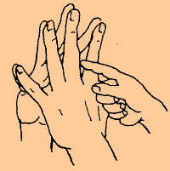
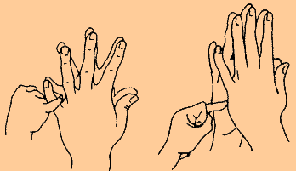
Кончики пальцев левой и правой рук взрослого смыкаются, ладони расходятся под углом - "выстроена банька".
Ребенок проводит указательным пальцем между пальцами взрослого, прося:
"Пусти в баньку!"
"Не протопил еще", - отвечает взрослый.
Другой палец малыша пытается попасть в щель между другими пальцами взрослого:
"Пусти в баньку!"
"Мыльца нет".
Так поочередно каждый пальчик малыша "просится в баньку" - взрослый может ответить: "Водичка холодна" или "Веничка нет". Наконец взрослый зовет: "Ну, иди!"
Малыш просовывает палец между ладонями взрослого и старается тотчас же выдернуть его, до того, как взрослый, зажав палец ладонями, начнет его тереть, приговаривая (в оригинале текст пропущен - так что проявите свою фантазию).

Палочки
Игры такого типа встречаются у многих народов. Вашему вниманию мы предлагаем два способа игры - русский (очень нравится девочкам) и цыганский (больше подходит мальчикам).
Нужны несколько небольших палочек (для малышей подойдут толстые шестигранные карандаши), длинный шнур.
Русская игра. Палочки за середину привязываются к концам шнура длиной 4 - 5 метров. На середине шнура крепится приз - ленточка, яблоко или конфета. Играющие берутся за концы палочек двумя руками, расходятся, растягивая шнур. По сигналу ведущего игроки начинают крутить палочки в своих руках, наматывая на них шнур и постепенно приближаясь к призу. Шнур все время должен быть натянут - если он даст слабину и приз коснется земли, игра начинается снова. Приз достается тому, кто первый до него доберется.
Цыганская игра. Играть могут двое или более детей. К одному из концов шнура длиной 3 - 4 метра привязывается игрушечная лошадка на колесиках, к другому - крепится палочка. Лошадок выстраивают на одной линии, шнуры натягивают. По сигналу игроки начинают сматывать веревочки, крутя палочки в пальцах, одновременно подбадривая лошадок цоканьем языка. Чья лошадка прибежит быстрее? (Если нет лошадок на колесиках, их заменяют игрушечными машинками, только подбадривают тех уже не цоканьем, а жужжанием или рычанием).
Сматывать веревочку можно двумя способами. При первом концы палочки крутят, зажавши ее указательные, средние и большие пальцы.
В этом случае работает все та же "социальная зона" руки.
При втором способе большие пальцы отставлены в стороны, палочку прижимают к ладони и крутят остальные четыре пальца. Способ более трудный, но и более эффективный в плане тренировки моторики.

